B11+德育论文发表
序号 | 姓名 | 论文发表情况 | 级别
1 | 沈彩虹 | 《家校社三方联动 构建志愿活动新机制》发表在《教师论坛》2021年07期 | 省级
2 | 沈彩虹 | 《有效推动家校社三方联动的青少年志愿活动的几点思考》发表在《教师论坛》2021年31期 | 省级
3 | 戴娅 | 《新时代小学劳动教育与志愿服务的有机结合》发表于《情感读者》2021年2月 | 省级
4 | 章宏恒 | 《如何提高小学生志愿服务的劳动参与能力》发表在《科学导报》2021年70期 | 国家级
5 | 章宏恒 | 《少先队法制教育的实施策略研究》发表于《教育科研》2021年07期 | 国家级
6 | 章宏恒 | 《提升小学生志愿服务分工协作能力的策略研究》发表于《中国教工》2021年01期 | 国家级
7 | 宦欢 | 《新时期家校共育模式优化策略》发表于《幸福家庭》2021年14期 | 省级
8 | 宦欢 | 《如何有效开展小学生志愿服务活动的实践》发表于《中小学教育》 | 省级
9 | 郭桃琴 | 《家校共育在少先队志愿者成长的作用和意义》发表在《教育科研》2021年20期 | 国家级
10 | 王桂玲 | 《基于有效开展小学生志愿服务活动的实践研究》发表于《电脑校园》2021年12月 | 国家级
11 | 谢双红 | 《建构志愿者活动课程 培养新时代美德少年》发表于《中小学教育》2021年03期 | 国家级
12 | 徐娟萍 | 《在志愿者活动中培养少先队员的自主性》发表于《启迪》2021年05月 | 省级
13 | 宗湛蓝 | 《传承经典文化，促进家校共育》发表于《教师教育》2021年05月 | 省级
14 | 姚婷莲 | 《“一体两翼”评价模式的实践探究》获2021年江苏省中小学幼儿园优秀教育管理论文三等奖 | 省级
15 | 宦欢 | 《心中有爱，行中有方》获2021常州市中小学心理健康教育精选案例二等奖 | 市级
16 | 邵凌云 | 《学生志愿服务意识的培育行动研究》发表在《作家天地》2020.12  （备注：去年考核没有放进去） | 国家级

附件：
1、《家校社三方联动 构建志愿活动新机制》发表在《教师论坛》2021年07期
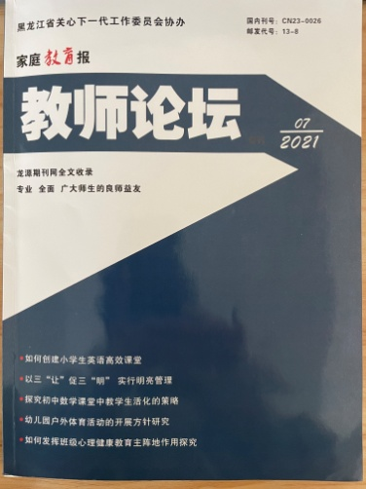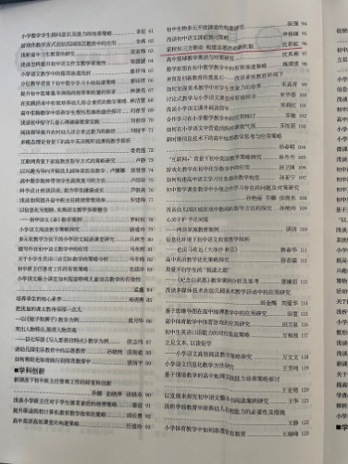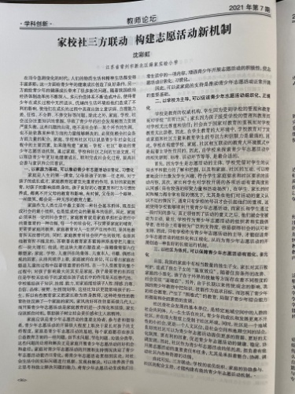

2、《有效推动家校社三方联动的青少年志愿活动的几点思考》发表在《教师论坛》2021年31期
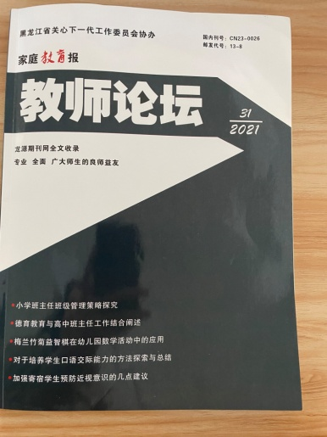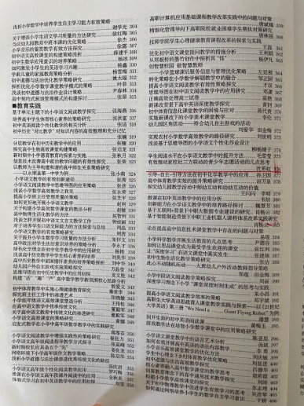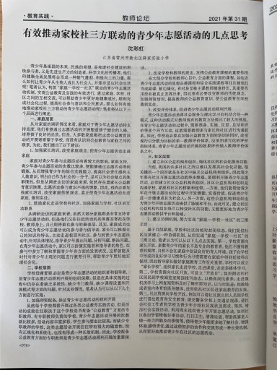

3、《新时代小学劳动教育与志愿服务的有机结合》发表于《情感读者》2021年2月
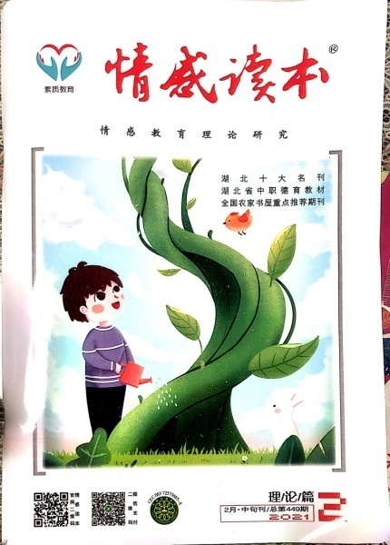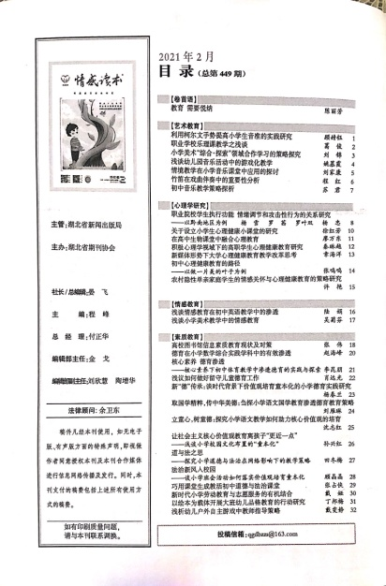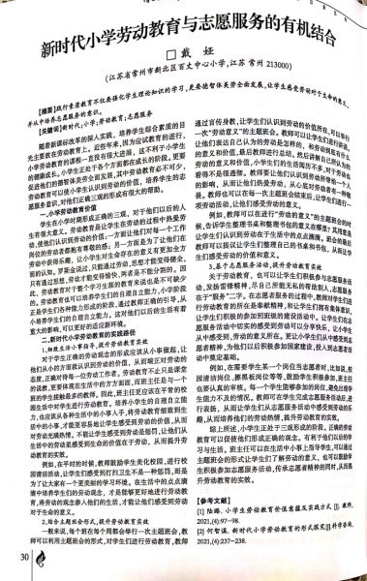

4、《如何提高小学生志愿服务的劳动参与能力》发表在《科学导报》2021年70期
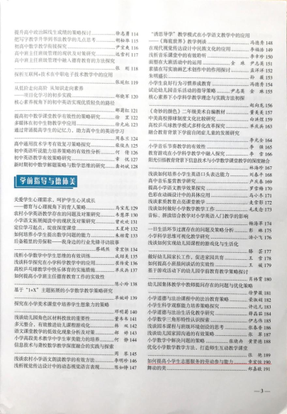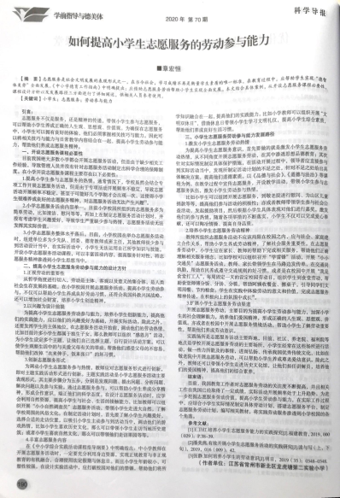
5、《少先队法制教育的实施策略研究》发表于《教育科研》2021年07期
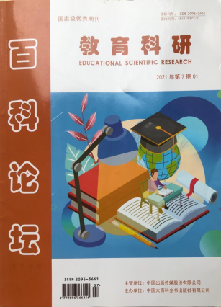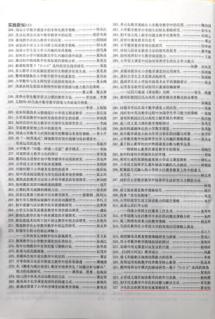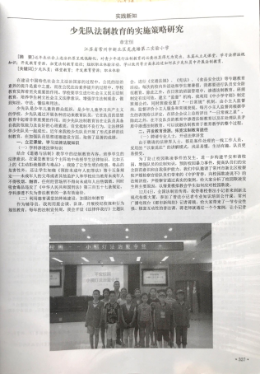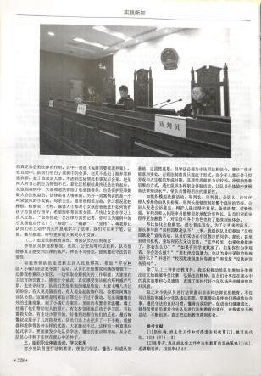

6、《提升小学生志愿服务分工协作能力的策略研究》发表于《中国教工》2021年01期
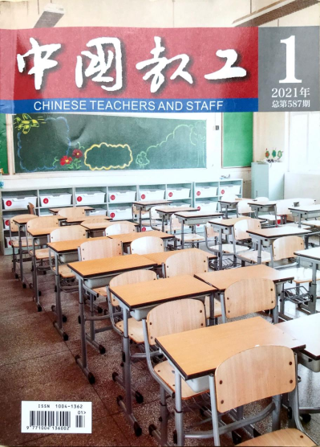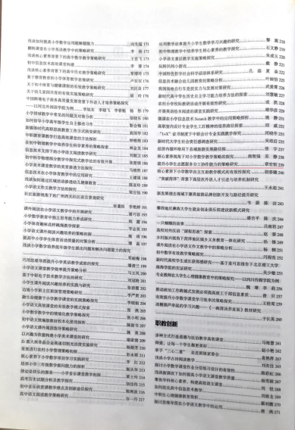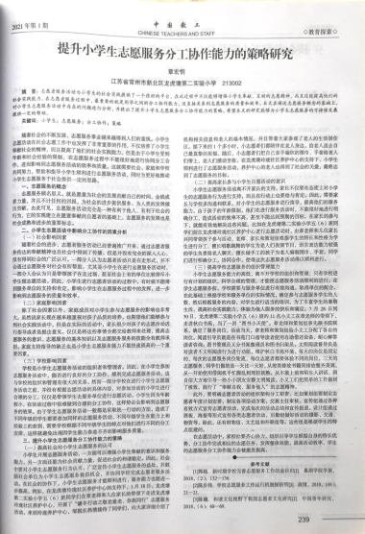

7、《新时期家校共育模式优化策略》发表于《幸福家庭》2021年14期

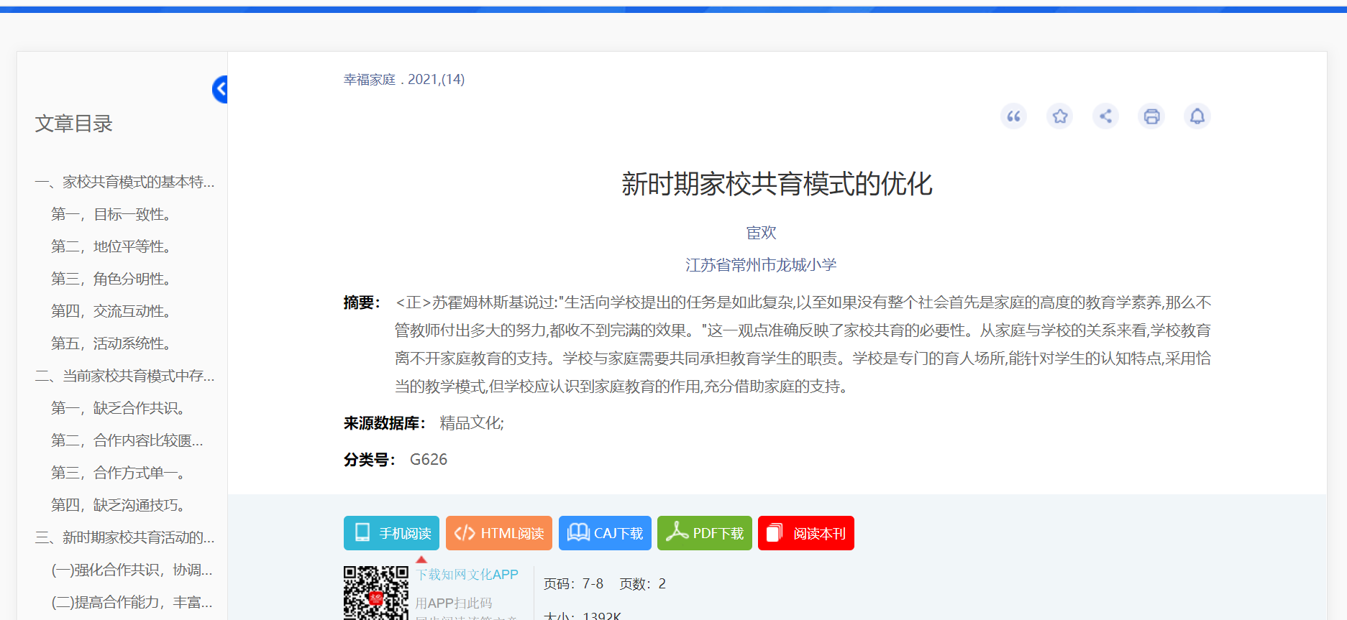

8、《如何有效开展小学生志愿服务活动的实践》发表于《中小学教育》
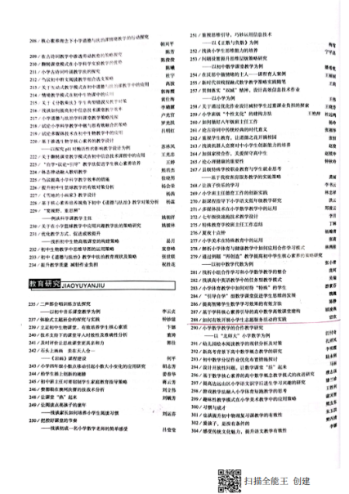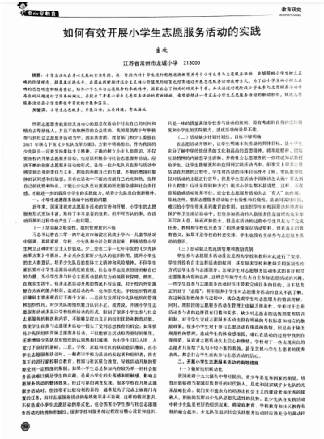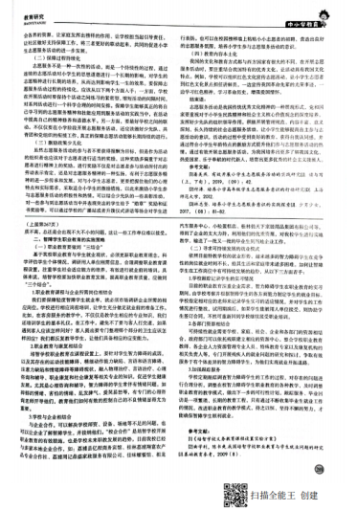
9、《家校共育在少先队志愿者成长的作用和意义》发表在《教育科研》2021年20期
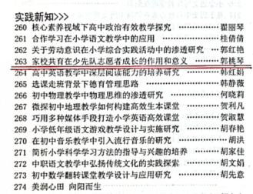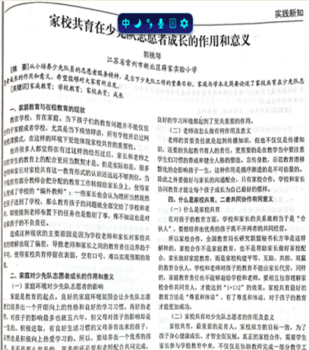

10、《基于有效开展小学生志愿服务活动的实践研究》发表于《电脑校园》2021年12月
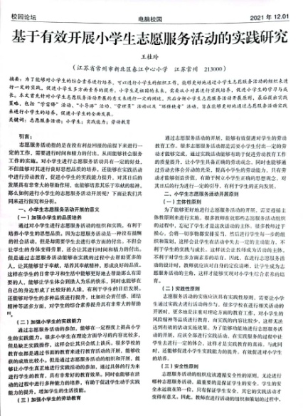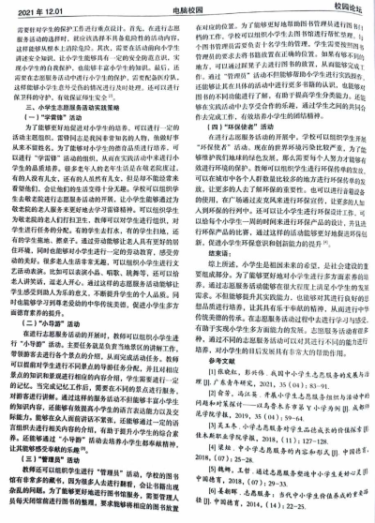

11、《建构志愿者活动课程 培养新时代美德少年》发表于《中小学教育》2021年03期
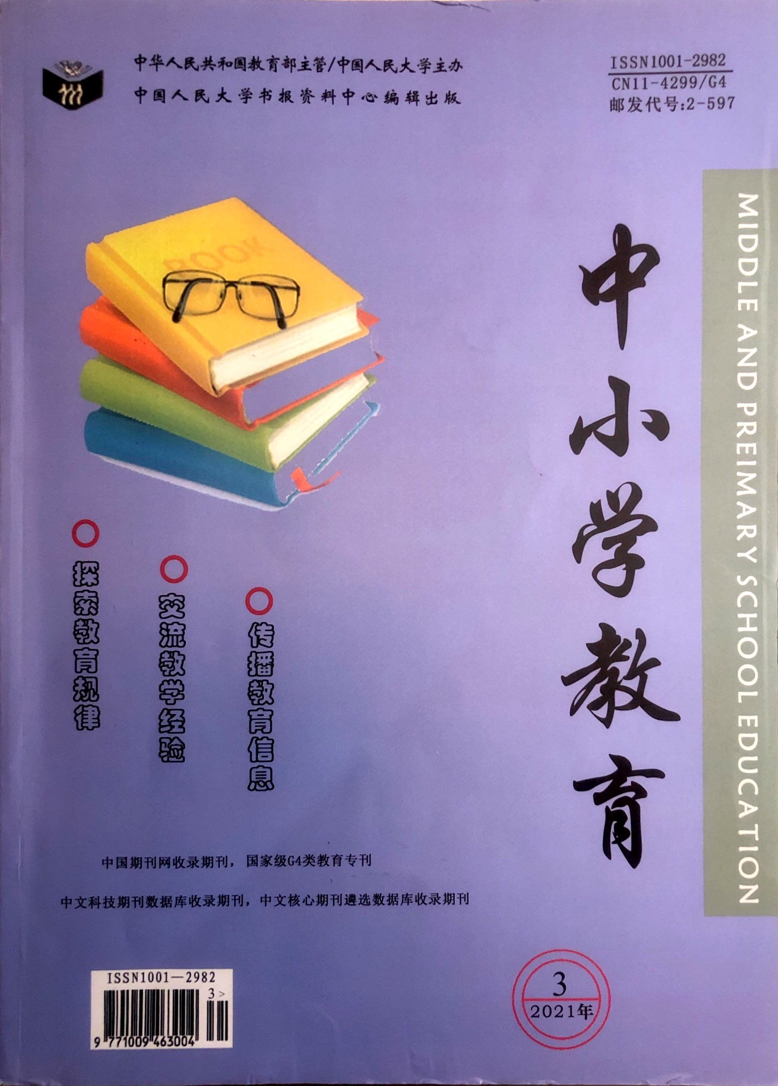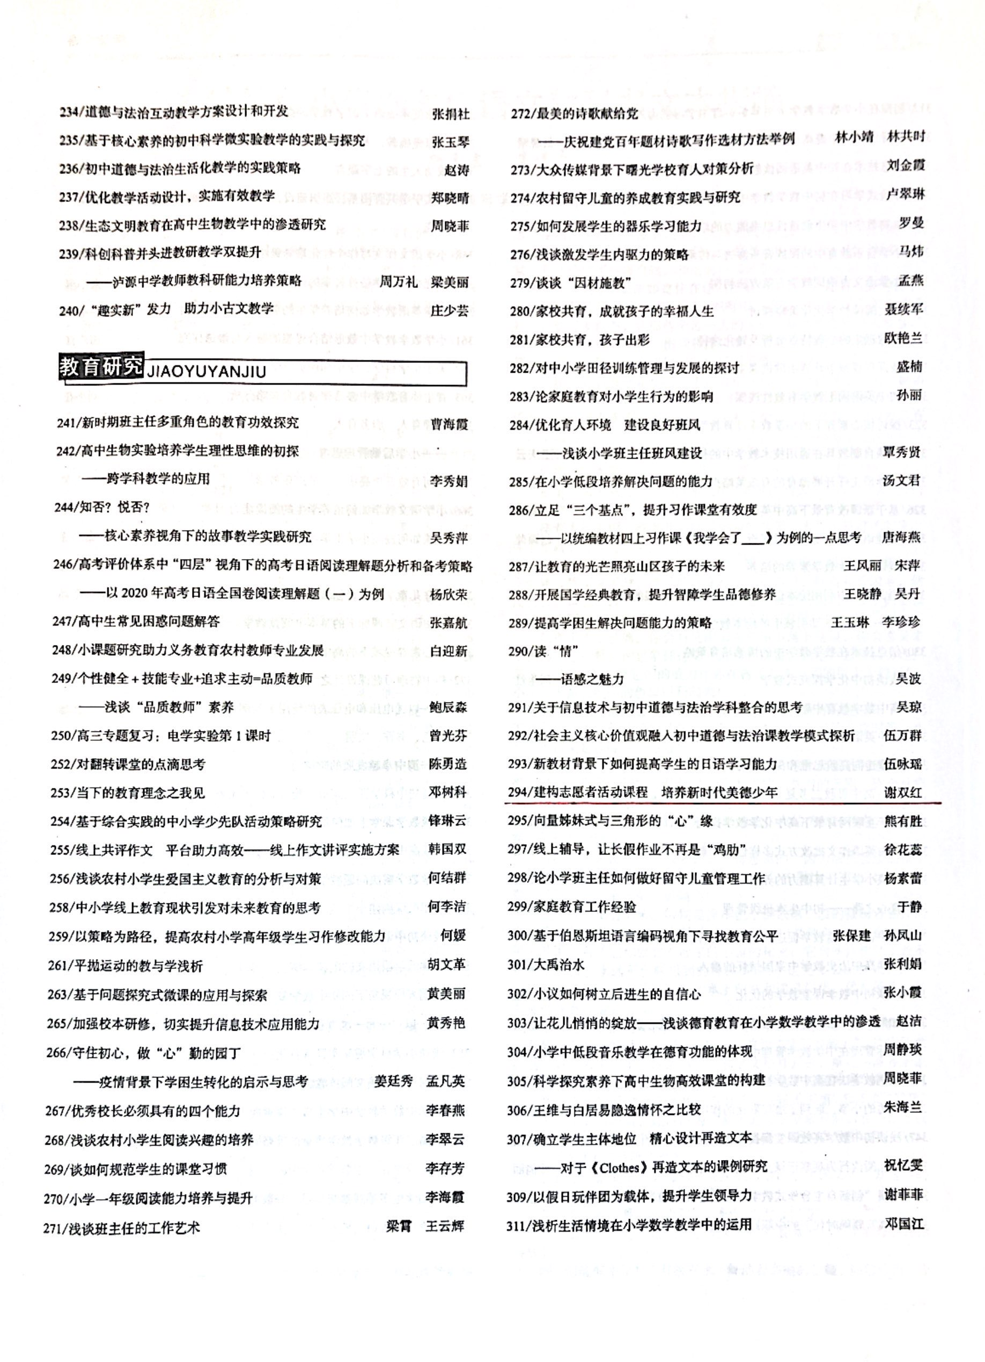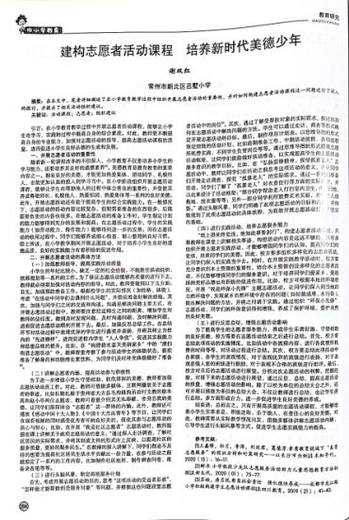
12、《在志愿者活动中培养少先队员的自主性》发表于《启迪》2021年05月
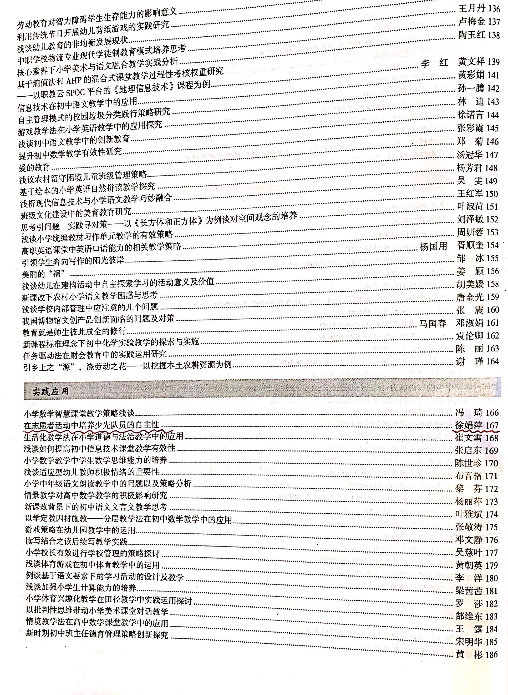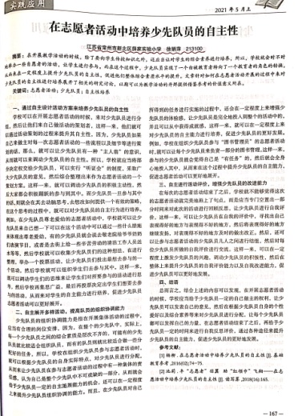
13、《传承经典文化，促进家校共育》发表于《教师教育》2021年05月
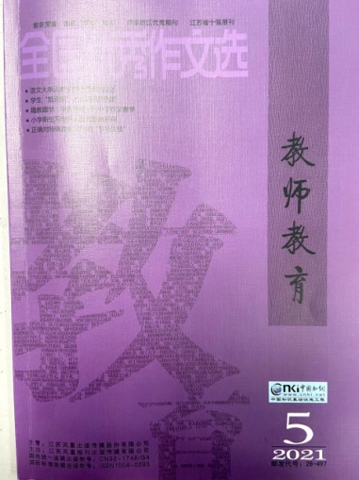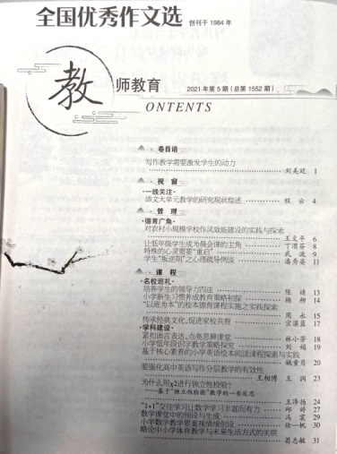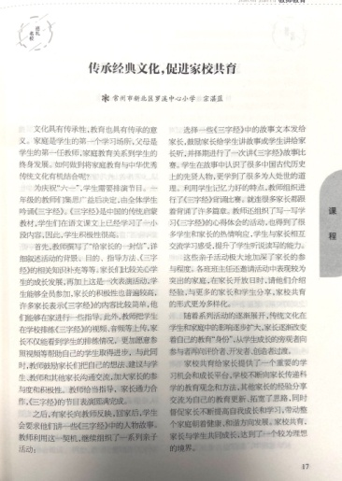

14、《“一体两翼”评价模式的实践探究》获2021年江苏省中小学幼儿园优秀教育管理论文三等奖
http://xxgl.jssnu.edu.cn/_upload/article/files/be/fa/685bda4c4fdc9960cc3ceda7d9d8/5f989af3-75c5-420c-b722-0f42b3d8fc8a.pdf
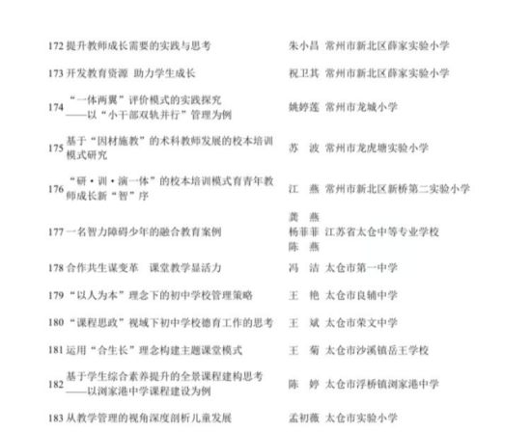

“一体两翼”评价模式的实践探究
——以“小干部双轨并行”管理为例

姚婷莲
（江苏省常州市龙城小学）
摘要:评价是一项导向性工作，对队员的品德修养、学业成就及行为习惯等有着重要的指导意义。对队员活动中的评价是多元化的：有学业与非学业的评价；有家校与师生间的评价；也有多种多样的评价手段等。激励性评价对队员的学习情感与态度的形成和发展、学习的热情,包括认识自我，建立自我有效的评价方式，都有益处。本文结合实际，在本校“龙城@未来城”下，浅谈本中队在“小干部双轨并行”模式中，激励评价法的运用与实践。

关键词:一体两翼；激励评价；实践探究

《基础教育课程改革纲要》明确指出:“建立促进学生全面发展的评价体系。评价不仅要关注学生的学习成绩,而且要发现和发展学生多方面的潜能，了解学生发展中的需求,帮助学生认识自我，建立自我。诚然，美国著名的心理学家威廉杰尔士就说过:“ 人最最深切的要求是渴望别人的欣赏。”可见，在对小学生进行评价的过程中，适时、适度、适切地给个性有差异的学生以充分的肯定、鼓励和赞扬；会使他们在心理上获得极大的自尊、自信和成功的体验,从而增强自信心， 激发学生的热情,促进学生生的全面发展。
一、城市篇章：“一体两翼”，传承创生
在“龙城@未来城”的大背景下，即学校在龙城优秀传统文化的凝聚中，着力建设一所充满希望，面向未来的学校，体现一种具有前瞻性的未来、中国梦教育，倡导一种具有超越精神、充满希望的教育观。主要是以传承龙城书院文化为基础，以“龙城未来城”为载体，让队员自我规划，追逐自己的梦想，经历交往合作、实践探究，获得智慧与美德，追求自我实现、主动发展。
“一体两翼”在“龙城@未来城”这一具有现代气息的模拟城市下应运而生：在以“龙城未来城”为载体，“两翼”则是由每个中队成为未来小城市，每一位队员成为主人，城市管理由小主人实行“小干部双轨并行”，即两套小干部形成学生管理体系。评价就由队员开发，依托“未来城”各部门开展少先队活动，形成新型评价体制。
本中队就对城市中小干部（小市长）的培养进行了分层实施。针对中队的组织生活，以岗位建设与干部培养为内容，关注队员岗位成长的状态，从岗位类型、活动内容及队员特点、岗位设置动态性生成等方面，形成有机的中队组织，促进队员多方面成长，并逐步探索本中队“小市长双轨并行”模式下的竞选方式、工作方式及对队员发展的影响，在城市活动中传承创生。
- 主人篇章：“双翼”并行，孕育赋能
基于“未来城”的理念，本中队以“小市长双轨并行”这一管理模式对队员进行多元化的评价。本人首先结合中对实际，与中队委共同制定了“双市长”的管理制度，面向全员传达了市长管理的实施意见，征集城市名称，召开市长管理会议，形成双城市领导班子，商讨管理运行机制等。最终在中队队委与全员商议下，达成一致意见。
（一）“市长”管理 ，丰俭由“民”
小干部是中队管理的核心力量，在中队建设中发挥着组织管理、服务队员和模范带头作用，是辅导员管理中队的小帮手。故而，认真选拔、任用小市长，构成有效的领导班子，就成为一件举足轻重之事。本中队围绕小市长选拔，展开了如下“竞选”活动——
1.师生共同商议竞选小市长要求（德智体美劳）：品行端正，有责任心，有集体荣誉感；学习表现比较优秀，组织活动能力较强；身体、心理素质较好，有自身特长；愿意为中队成员服务，能主动带头管理。
2.队员竞选小市长：撰写小市长竞选稿；宣讲相关内容，有事迹依托。
3.队员选举：队员初步投票；初定小市长2名，试用期一个星期。
4.小市长初聘：一星期后，结合综合学习、为中队服务、管理等计算得★数目；初定小市长，公示★数，以★数多者上任“小市长”。
5.小市长聘用：两周后，各项综合能力达标者，聘任为“城市小市长”。相机为城市命名，如本中队形成两市：智能市和科创市。
6.两位小市长竞聘成功后，参照以上方式，其余队员竞聘小市长以下两套小干部，如：组织小部长、纪检小处长等，并分别加入智能市或科创市，成为小市长的部下，协同管理这一城市的市民。
7.队员也有双向选择权，如：智能小市长及部下可选择一队员加入智能市，该队员也可以反向选择，同意则加入该城市，拒绝则进入下一轮小市长选择。
以上中队小市长及小干部的选拔方式，公平公共公开，并且全员参与，旨在让队员体会小市长及协同部下的重要性，只有通过一步步努力，发挥自我才能，才能成为小市长，成为中队的领头羊；另外，也在培养小市长管理自我和他人的能力，重视自己的职责，让他们深切体会“小市长”得来不易，在后期开展中队工作中，责任感就会更增添一分。
（二）“市”逢对手,同“周”共济
未来城初建后，各队员需明确自身职责，各自承担起自己的责任并学会团结协作，对中队的凝聚力起着巨大的推动作用。另外，各位小市长及部下也时刻期待着在自己的岗位上发光发亮，有所作为，那如何让小市长及小干部团结合作，齐心协力地促使中队队员健康自主地成长，以及两市间公平竞争、合作共赢，就成为首要问题。
为此，本中队在两位小市长的号召下，针对各自岗位的管理内容，设立了每市每周“值日小市长”制度：由各市小市长安排，各个小干部每周轮换，成为各市“值日小市长”，负责当天组织各市活动、管理队员行为等，并设计各市日志，做详细记录，于每周队课和中队队员做详细交流反馈。
具体的各市日志内容如下：
1.每天出勤情况
无人缺席记录“全”；有人缺席，记录“缺+队员名字”；
2.关注“两操”（由组织小部长落实）
眼保健操和课间操，表现优秀的队员“+★”，有待提高 “—★”；
3.课堂表现（由纪检小处长协管）
根据各科整节课所有的队员的表现情况评定，优秀“★+”，良好“★-”等，课堂被各科辅导员提醒3次以上的队员，要登记在册“—★”；两市中表现较好的一市统一“+★”。
4.作业登记（由学习小部长负责）
未及时完成作业的队员 “—★”，其他“+★”；两市中速度与质量兼优的，统一“+★”。
5.好人好事
经值日小市长与小市长汇报并同意后，可 “+★”；
6.值日卫生
值日小市长问询小卫生处长，表现优者可 “+★”；
7.备注
可由值日小市长自行协调，如：位置调换、矛盾缓解等。
因此，在两位小市长的带领下，其他各市小干部的协作下，中队两套小干部体系，在中队组织管理活动中团结协作，让中队工作力量由两丝拧成了一股绳，各自在积极管理中队中，形成良性竞争；队员也因小干部德才兼备，心悦地服从管理，让中队树立了正气，形成了良好的精神风貌。
（三）一心为“公”，“争争”日上
在中队有效推进各种活动时，往往也需要一些外在的力量来督促和监督两市的小干部。毕竟，小干部的一言一行，一举一动，在中队中起到模范带头作用，为了让小干部做好表率，竖起榜样，约束自我，中队“小干部挑战赛”应运而生——有德行、有才能的队员就可以挑战本市中的小干部。这样，在中队活动组织中，小干部工作才会做得更有声色，更具榜样性，让中队队员们欣然接受。
小干部挑战赛可依循如下规则：队员“★”数高于初定小干部，即可挑战；挑战分数比自己低的小干部，阐述自身优势，给自己拉票，学生投票；两周后，根据小干部★数目确认是否挑战成功，如若挑战成功，就进入两周考察期，考察合格，即可上任；如若不然，则可进行下一次挑战！
小干部开启挑战赛后，中队少先队员都深入思考了以下问题：作为小干部，如何让别人不敢挑战？作为普通队员，想挑战小干部的，接下来要怎么做？无疑，又一次促进了中队的和谐发展：小干部积极向上，进一步加强责任感，极力做到公平公正；队员们配合小干部管理工作，为“加星”而战，使得中队凝聚力逐步增强，各队员也在学习和生活上得到真正的发展。
简而言之，城市小干部建设的活动，让每位少先队员都懂得了“小干部”的重要性，同时也因为强烈的责任感驱使，各位小干部也将这份责任心带到了中队管理活动中，使队员们逐步在中队中实现了更重要的价值。
综上所述，在“一体两翼”中队城市化管理的模式下，实行“小市长双轨并行”这种激励性评价方式，让每个队员看到了自己在中队里的成长，以及自己在“龙城@未来”城市“小干部岗位”体验中的成长，通过评价与激励形成属于龙城未来小公民的基本素养，让队员们拥有了一个别样趣味、精彩纷呈的童年生活！
15、《心中有爱，行中有方》获2021常州市中小学心理健康教育精选案例二等奖
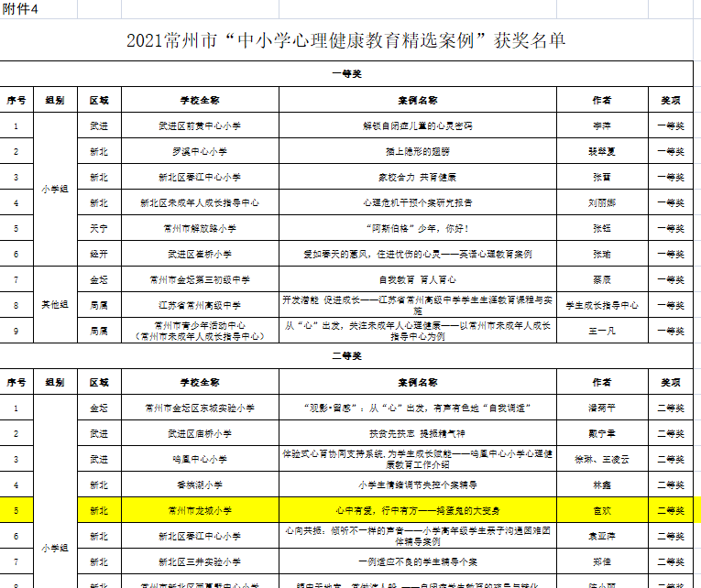

16、《学生志愿服务意识的培育行动研究》发表在《作家天地》2020.12
